Teorema de Thévenin

Conceptos aplicados
El teorema de Thévenin es una herramienta de síntesis de circuitos lineales muy potente. Permite reducir una red lineal eléctrica a un equivalente de una impedancia en serie con una fuente de tensión. En esta práctica se van a realizar medidas para hallar el equivalente de un circuito resistivo sencillo.

Fundamento teórico
El teorema de Thévenin permite reducir cualquier circuito lineal a una simple fuente de tensión asociada a una resistencia. Es decir, que cualquier asociación de elementos lineales visto entre dos puntos se comporta como un generador con un elemento pasivo en serie (una resistencia en corriente continua). Es un resultado muy interesante que permite hacer abstracción de todos los elementos del circuito y lo reduce a un modelo mucho más sencillo. Las aplicaciones para el análisis son múltiples, y es una herramienta muy potente para reducir la complejidad de un esquema eléctrico o electrónico.
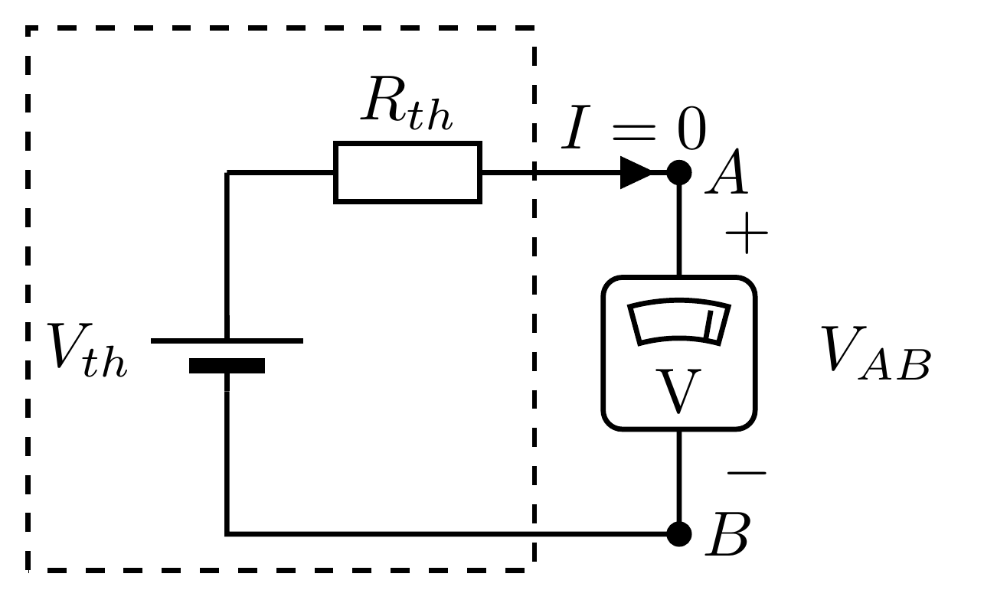 (a) 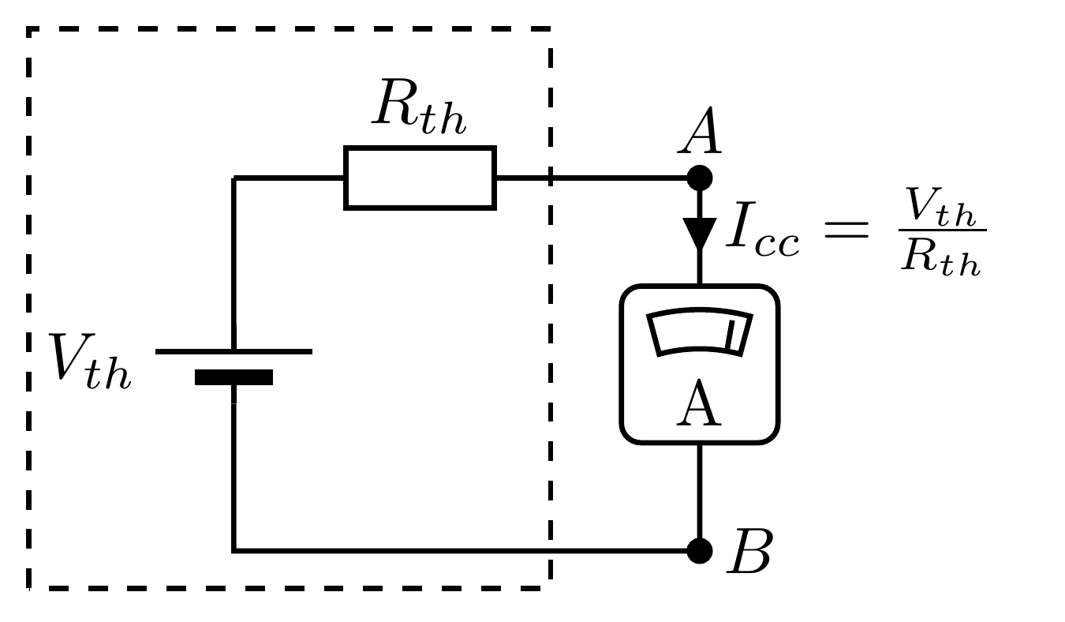 (b)
Figura 2.1: Para encontrar el equivalente Thévenin visto de desde dos puertos se mide el voltaje y la corriente en las dos situaciones de prueba: en circuito abierto (a) y en cortocircuito (b).
El método general para obtener el equivalente Thévenin de un circuito visto de desde dos puntos $A$ y $B$ consiste en lo siguiente:
- El voltaje de Thévenin $V_{th}$ se obtiene midiendo el voltaje entre los dos puntos $A$ y $B$ del circuito estudiado. Se quitan elementos externos si los hubiera.
- Para calcular la resistencia de Thévenin $R_{th}$, se ponen en cortocircuito los puntos $A$ y $B$ y se mide la corriente $I_{cc}$ que circula entre los dos puntos. La resistencia se obtiene con: $R_{th}=V_{th}/I_{cc}$.
La Figura 2.1 representa el procedimiento, mostrando las dos etapas necesarias para encontrar el equivalente. Se reduce el circuito a únicamente dos parámetros: $V_{th}$ y $R_{th}$.
Una forma alternativa de obtener la resistencia de Thévenin consiste en sustituir la fuente $V_{0}$ por un cable, y medimos la resistencia equivalente entre los nudos A y B. En este caso, la resistencia equivalente medida se corresponde con la resistencia equivalente de Thévenin.

Montaje experimental y Resultados

Equivalente Thévenin de un circuito resistivo
En este apartado se va a realizar el montaje de un circuito con resistencias y un generador de tensión. Con un polímetro se procede primero a obtener directamente el equivalente midiendo el voltaje de Thévenin y luego la corriente de cortocircuito.
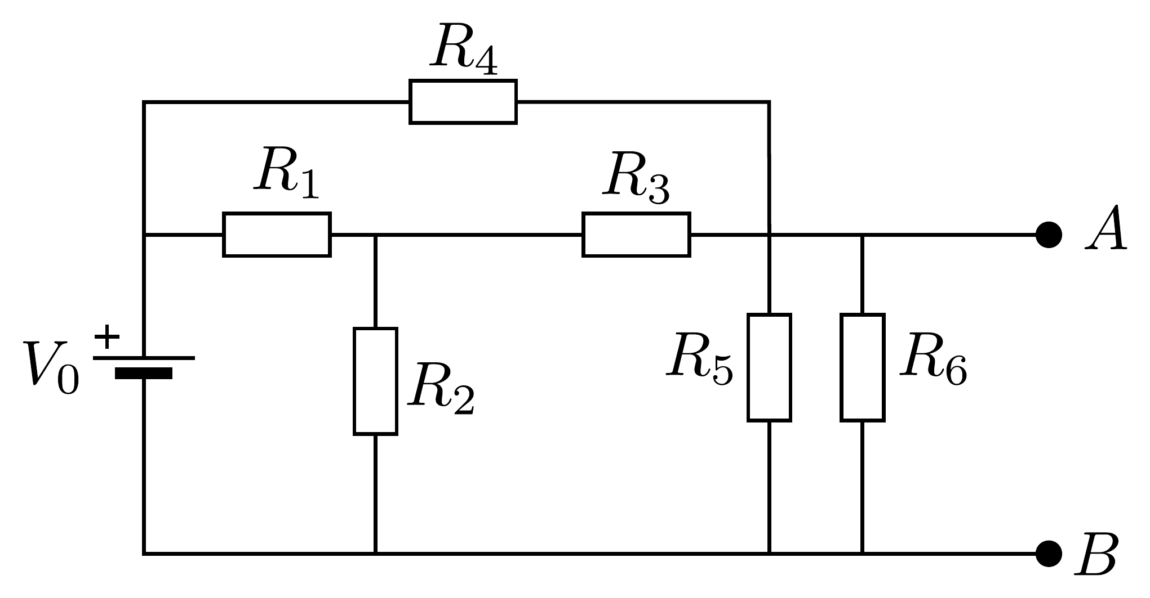
Figura 2.2: Montaje del circuito a realizar
Se realizarán las siguientes tareas:
- Escoger 6 resistencias entre las disponibles y medirlas con un polímetro:
$R_{1}$ ($Ω$) | $R_{2}$ ($Ω$) | $R_{3}$ ($Ω$) | $R_{4}$ ($Ω$) | $R_{5}$ ($Ω$) | $R_{6}$ ($Ω$)
$±ε_{R_{1}}$ ($Ω$) | $±ε_{R_{2}}$ ($Ω$) | $±ε_{R_{3}}$ ($Ω$) | $±ε_{R_{4}}$ ($Ω$) | $±ε_{R_{5}}$ ($Ω$) | $±ε_{6}$ ($Ω$)
- Usando la fuente disponible, medir la diferencia de potencial en circuito abierto a la salida del generador:
$V_{0}$ (V) | $±ε_{V_{0}}$ (V)
- Realizar en la placa de inserción el montaje de la figura 2.2. Incluid fotos del montaje.
- Con un polímetro, medir primero la tensión en circuito abierto y luego la corriente en circuito cerrado (poniendo el amperímetro entre $A$ y $B$) de acuerdo con los esquemas de la figura 2.1:
$V_{AB}$ (V) | $±ε_{V_{AB}}$ (V) | $I_{cc}$ (A) | $±ε_{I_{CC}}$ (A)
- A partir de las dos medidas anteriores, obtener un equivalente de Thévenin del circuito.
$R_{th}$ ($Ω$) | $±{ε_{R}}_{th}$ ($Ω$) | $V_{th}$ (V) | $±ε_{V_{th}}$ (V)
- A continuación, se sustituye la fuente de tensión por un cable. ¡Cuidado! hay que desconectar la fuente previamente. Medir con un polímetro la resistencia entre los nudos A y B:
$R_{th}$ ($Ω$) | $±ε_{R}$ ($Ω$)
- Comparar este valor con el valor obtenido anteriormente de la resistencia equivalente de Thévenin.
- Comparar los valores obtenidos con los valores teóricos de $V_{th}$ y $R_{th}$ (sin errores) obtenidos a partir del esquema de la figura 2.2, de los valores de las resistencias elegidas y del valor $V_{0}$ de la fuente de tensión. Incluid una foto de los cálculos a mano.

Cuando decimos “visto entre dos puntos”, significa que tenemos dos terminales accesibles entre los que podemos medir la característica del circuito subyacente.

